|  |  |  |
| --- | --- | --- |
| 國立新化高級中學 |  | |
| 暑期英語生活營企劃書 | |  |



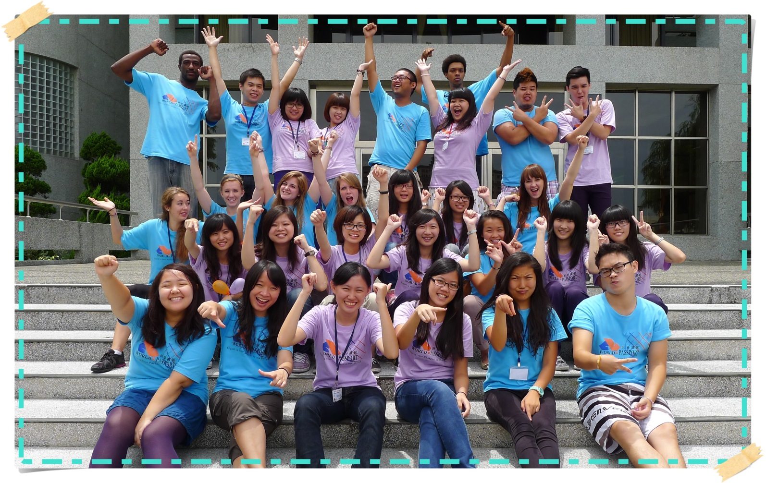

目錄

**活動簡介**

**一、活動日期** **104年5月30 - 31日**

**二、活動地點**　　**國立新化高級中學（台南市新化區忠孝路2號）**

**三、活動主旨**

|  |  |
| --- | --- |
| **A.** | 使學生可不必花費大筆費用參加遊學團，於國內即可接受外籍師資教學，藉此提升本身英文實力。亦可作文化交流，增進國際觀。 |
| **B.** | 全程由外籍教師授課，營造一個全美語的環境，提升學生的美語口語能力。 |
| **C.** | 設計活潑多元化的課程，並利用生活化的教材教具，引發學生主動學習的動機與興趣。 |
| **D.** | 改變學生學習英文的習慣及態度，在零壓力、零負擔的互動中，增加學生的自信心並給予學生開口說英語的機會。 |

**四、活動特色**

Ａ．小班制：可以更有效率的學習以及更有機會與外籍教師互動。

* 每班人數約25人

B．師資

* 每一個班級提供一位外籍教師以及中籍助教。
* 教師團隊皆為外籍教師，年輕的教師們可以帶動大部份的課外活動或是遊戲，而學生可以與老師們建立更良好的互動。結合趣味與學習，讓老師與學生能在營隊裡快樂地體驗文化交流。

C．上課方式：

* 上課方式採用全美式教學方法，每一堂有不同的主題，由不同的老師授課，學生藉由更換不同的教室，而有機會與所有的教師交流，同時增加學習的新鮮感。
* 學生完成所有課程，可以得到結業證書，營隊期間表現優良者，於結業時頒予獎狀。

**課程安排**



國立新化高中103學年均質化計畫

「社區國中英語生活體驗營」活動報名表

傳真時間: 月 日 時

|  |  |  |  |  |  |
| --- | --- | --- | --- | --- | --- |
| **學生報名資料** | | | | | |
| 就讀學校 | 國中 | 班級 | 年 班 | 姓名 |  |
| 身份證字號 |  | 性別 | □女 □男 | 生日 | 年 月 日 |
| 學生電話 |  | 餐別 | □葷 □素 | 備註 |  |
| 家長電話 |  | 家長 簽章處 |  |
| 說明 | 1.家長同意貴子弟參加此次活動請於家長簽章處簽章。  2.特殊疾病請先行告知；並自行衡量參與活動之適合性！  3.參加活動則請備齊相關個人醫用品、與隨身攜帶健保卡  4.要參加者，不用學費，但須繳交報名費550元，全程參與者，於課程結束當日發回  學員500元(另50元為現金袋手續費)。  5.若表件不敷使用，請自行影印填寫。 | | | | |
| 就讀學校  核章 | (處室章即可，每校1-2名。) | | | | |

本報名表請於104年5月27日（星期三）前傳真至本校。

主辦單位:國立新化高級中學 (臺南市新化區忠孝路2號)

報名傳真：（06）5987487

連絡電話：（06）5982065轉1022

聯絡人：教務處教學組 林怡慶老師

傳真完成後，需自行至郵局購買現金袋郵寄繳交保證金500元，兩者皆完成後才算報名成功。相關手續費需自行負擔（現金袋2元+保值費23元+掛號費25元=50元），全程參與者將退還500元，未按時出席者沒入保證金。）